

PROGRAMACIÓN

ESTRUCTURADA

PROF. PEDRO NÚÑEZ YEPIZ

REPORTE DE PRACTICA #6

Estructuras de control Repetitivas

kevin alejandro gonzalez torres

372354

**INTRODUCCIÓN**

En este reporte se enfocará en la exploración y aplicación de las estructuras de control repetitivas, comúnmente conocidas como ciclos o bucles. Estas estructuras desempeñan un papel crucial en la programación, ya que permiten ejecutar un conjunto de instrucciones de manera repetida, lo que resulta esencial para automatizar tareas, procesar datos en serie y resolver una variedad de problemas en la programación. A lo largo de este informe, se presentarán ejemplos y casos de uso que ilustrarán cómo utilizar eficazmente bucles, así como las diferentes variantes disponibles, como los bucles "for," "while," y "do-while." Además, se explorarán estrategias para optimizar y controlar la ejecución de ciclos, evitando posibles problemas como bucles infinitos.

**COMPETENCIA**

Se practicará el uso de los ciclos y ciclos anidados en distintos ámbitos de la vida cotidiana.

**FUNDAMENTOS**

for:

<https://learn.microsoft.com/es-es/cpp/c-language/for-statement-c?view=msvc-170>

while:

<https://learn.microsoft.com/es-es/cpp/c-language/while-statement-c?view=msvc-170>

do_while:

<https://learn.microsoft.com/es-es/cpp/c-language/do-while-statement-c?view=msvc-170>

**PROCEDIMIENTO**

1.- El profesor de una materia desea conocer la cantidad de sus alumnos que no tienen derecho al examen de nivelación.

Diseñe un programa en C que lea las calificaciones obtenidas en las 5 unidades por cada uno de los 40 alumnos y escriba la cantidad de ellos que no tienen derecho al examen de nivelación:

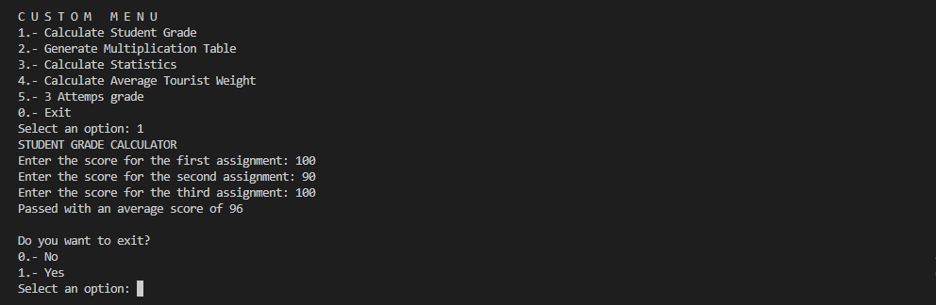

2.- Realiza una función en C que imprima las tablas de multiplicar del 1 al 10:

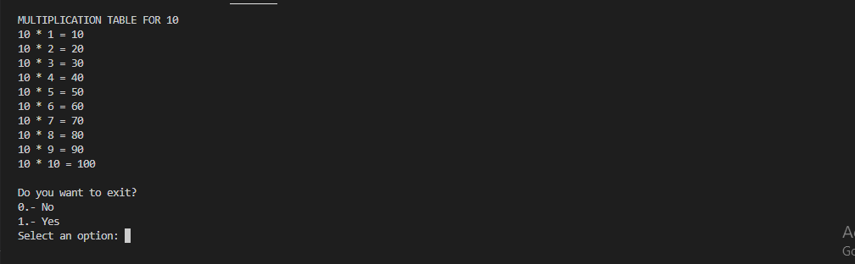

3.- Realizar función en C para un programa que sirva para leer n cantidad de números dentro de un rango dado por el usuario, desplegar la suma de los números y la media aritmética de los números válidos dentro del rango.

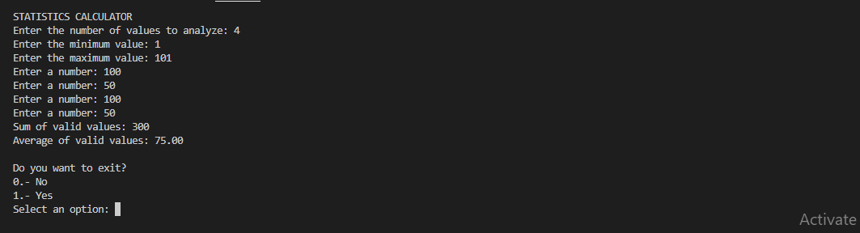

4.- En los cabos la embarcación finisterra que tiene fondo de cristal, solo sale a navegar con un máximo de 10 turistas o un máximo de 700 kilos de pasajeros. (preguntar el peso a cada turista) con un máximo de 15% de sobrepeso. desplegar el promedio de peso de los turistas y cuál de los 2 condiciones se cumplió.

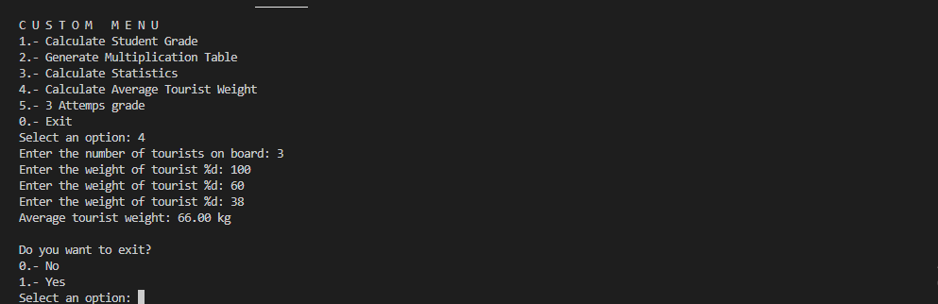

5.- Un alumno solo puede cursar la misma asignatura en un máximo de 3 veces, si el alumno reprueba durante sus intentos deberá repetir la materia, y si en su tercera ocasión no aprueba se le dará de baja académica.

Elabore una función donde basada en sus 3 exámenes parciales calcular el promedio y basado en su promedio final, se deberá enviar mensaje al alumno de repetir materia, aprobado o baja temporal.

